Család Éve
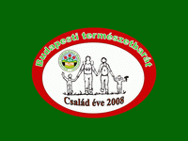

„Túrázz velünk, túrázz a családdal!”
BTSSZ eseménysorozat 10. túrája
a
Nyárbúcsúztató
Augusztus 23-án
(szombaton)

Játékos találkozó családosok, sportos, természetjáró vetélkedőket és a természetet
kedvelők részére,
sok meglepetéssel, vidámsággal, ajándékokkal!

Útvonal: Hűvösvölgy villamos végállomás - Hűvösvölgyi Nagyrét
Találkozó: Moszkva téren a metró kijárat előtt 8.45 órakor, vagy a Nagyréten
Túravezető: Dr. Balogh Istvánné (06 30 911 9965) és Telek György (06 30 257 9601)

MINDENKIT SZERETETTEL VÁRUNK!
Budapesti Természetbarát Sportszövetség

